TỔNG LIÊN ĐOÀN LAO ĐỘNG VIỆT NAM

**TRƯỜNG ĐẠI HỌC TÔN ĐỨC THẮNG**

**KHOA CÔNG NGHỆ THÔNG TIN**



**TIỂU LUẬN**

**MÔN CHUYÊN ĐỀ CÔNG NGHỆ PHẦN MỀM**

**TÌM HIỂU WEB API VÀ DEMO**

*Người hướng dẫn*: **Thầy NGUYỄN ĐÌNH THỊNH**

*Người thực hiện*: **NGUYỄN ĐẠI HIỆP - 51900683**

**NGUYỄN THỊ CẨM NHUNG - 51900164**

**THÀNH PHỐ HỒ CHÍ MINH, NĂM 2022**

TỔNG LIÊN ĐOÀN LAO ĐỘNG VIỆT NAM

**TRƯỜNG ĐẠI HỌC TÔN ĐỨC THẮNG**

**KHOA CÔNG NGHỆ THÔNG TIN**

**TIỂU LUẬN**

**MÔN CHUYÊN ĐỀ CÔNG NGHỆ PHẦN MỀM**

**TÌM HIỂU WEB API VÀ DEMO**

*Người hướng dẫn*: **Thầy NGUYỄN ĐÌNH THỊNH**

*Người thực hiện*: **NGUYỄN ĐẠI HIỆP - 51900683**

**NGUYỄN THỊ CẨM NHUNG - 51900164**

**THÀNH PHỐ HỒ CHÍ MINH, NĂM 2022**

# LỜI CẢM ƠN

Đầu tiên chúng em xin gửi lời cảm ơn chân thành nhất đến thầy Nguyễn Đình Thịnh, thầy là giảng viên giảng dạy của chúng em trong phần thực hành của bộ môn Chuyên đề Công nghệ phần mềm, thầy luôn sẵn sàng giúp đỡ và trả lời mọi thắc mắc của chúng em trong thời gian học tập điều này đã giúp ích cho chúng em hiểu thêm rất nhiều về môn này.

Tiếp theo chúng em xin cảm ơn Khoa Công nghệ thông tin và Trường Đại học Tôn Đức Thắng đã tạo điều kiện cung cấp về giảng viên cũng như những tài liệu tham khảo và cơ sở vật chất đầy đủ để chúng em có thể học tập và nghiên cứu trong điều kiện tốt nhất.

Cuối cùng chúng em xin cảm gia đình đã tin tưởng ủng hộ tài lực giúp chúng em học tập ở Trường Đại học Tôn Đức Thắng và bạn bè luôn giúp đỡ mỗi khi em gặp khó khăn.

Chúng em xin chân thành cảm ơn!

**ĐỒ ÁN ĐƯỢC HOÀN THÀNH**

**TẠI TRƯỜNG ĐẠI HỌC TÔN ĐỨC THẮNG**

Chúng tôi xin cam đoan đây là sản phẩm đồ án của riêng tôi và được sự hướng dẫn của Thầy Nguyễn Đình Thịnh. Các nội dung nghiên cứu, kết quả trong đề tài này là trung thực và chưa công bố dưới bất kỳ hình thức nào trước đây. Những số liệu trong các bảng biểu phục vụ cho việc phân tích, nhận xét, đánh giá được chính tác giả thu thập từ các nguồn khác nhau có ghi rõ trong phần tài liệu tham khảo.

Ngoài ra, trong đồ án còn sử dụng một số nhận xét, đánh giá cũng như số liệu của các tác giả khác, cơ quan tổ chức khác đều có trích dẫn và chú thích nguồn gốc.

**Nếu phát hiện có bất kỳ sự gian lận nào chúng tôi xin hoàn toàn chịu trách nhiệm về nội dung đồ án của mình.** Trường đại học Tôn Đức Thắng không liên quan đến những vi phạm tác quyền, bản quyền do chúng tôi gây ra trong quá trình thực hiện (nếu có).

*TP. Hồ Chí Minh, ngày tháng năm*

*Tác giả*

*(ký tên và ghi rõ họ tên)*

*Nguyễn Đại Hiệp*

*Nguyễn Thị Cẩm Nhung*

PHẦN XÁC NHẬN VÀ ĐÁNH GIÁ CỦA GIẢNG VIÊN

**Phần xác nhận của GV hướng dẫn**

_______________________________________________________________________________________________________________________________________________________________________________________________________________________________________________________________________________________________________________________________________________________________________________________________________________

Tp. Hồ Chí Minh, ngày tháng năm

(kí và ghi họ tên)

**Phần đánh giá của GV chấm bài**

_______________________________________________________________________________________________________________________________________________________________________________________________________________________________________________________________________________________________________________________________________________________________________________________________________________

Tp. Hồ Chí Minh, ngày tháng năm

(kí và ghi họ tên)

# MỤC LỤC

Contents

LỜI CẢM ƠN i

MỤC LỤC 1

CHƯƠNG 1 – GIỚI THIỆU 4

1.1 Lý do chọn đề tài 4

1.2 Mục đích 4

1.3 Đối tượng và phạm vi nghiên cứu 4

1.3.1 Đối tượng 4

1.3.2 Phạm vi nghiên cứu 4

1.4 Ý nghĩa của đề tài 4

1.4.1 Ý nghĩa khoa học 4

1.4.2 Ý nghĩa thực tiễn 4

CHƯƠNG 2 – TỔNG QUAN 5

2.1 Giới thiệu về API 5

2.2. Web API 5

2.2.1 Khái niệm 5

2.2.2 Đặc điểm nổi bật của Web API 6

2.2.3 Ưu điểm của Web API 6

2.2.4 Nhược điểm của Web API 7

2.2.5 Cách thức hoạt động của Web API 7

2.2.6 Phiên bản ASP.NET Web API 8

2.3 So sánh ASP.NET Web API so với  Wcf Rest Service (WCF) 9

2.4 Cách cài đặt Web API 9

TÀI LIỆU THAM KHẢO 9

DANH MỤC CÁC BẢNG BIỂU, HÌNH VẼ, ĐỒ THỊ

**DANH MỤC HÌNH**

# CHƯƠNG 1 – GIỚI THIỆU

## Lý do chọn đề tài

Hiện nay cùng với sự phát triển của thời đại, có hơn 1,8 tỷ trang web trên toàn thế giới và Web API đang được sử dụng phổ biến nhất. Nhận thấy tầm quan trọng của nó nên nhóm chúng em đã chọn đề tài ***“Tìm hiểu Web API và Demo”***.

## Mục đích

Mục đích của bài tiểu luận này là giúp chúng ta có cái nhìn rõ hơn về Web API cũng như hiểu được tầm quan trọng những điểm mạnh và hạn chế của nó, từ đó vận dụng được Web API vào thực tế.

## Đối tượng và phạm vi nghiên cứu

* + 1. Đối tượng

Đề tài này tập trung nghiên cứu về Web API.

* + 1. Phạm vi nghiên cứu

Bài nghiên cứu thực hiện trên ngôn ngữ lập trình Java và Framwork ReactJS trên nền tảng JavaScript.

## 1.4 Ý nghĩa của đề tài

1.4.1 Ý nghĩa khoa học

Bài nghiên cứu này có ý nghĩa tổng quát đánh giá về web API.

1.4.2 Ý nghĩa thực tiễn

Bài nghiên cứu góp phần giúp những nhà phát triển phần mềm hiểu rõ hơn về Web API qua đó họ sẽ vận dụng để phù hợp với dự án và tối ưu trang web.

# CHƯƠNG 2 – TỔNG QUAN

## 2.1 Giới thiệu về API

API là viết tắt của Application Programming Interface hay còn gọi là giao diện lập trình ứng dụng. Chỉ cần dựa vào tên của nó ta cũng có thể hiểu nó là các phương thức kết nối với các thư viện và ứng dụng khác. API cung cấp khả năng cung cấp khả năng truy xuất đến một tập các hàm hay dùng. Và từ đó có thể trao đổi dữ liệu giữa các ứng dụng.

Ta không nên nhầm lẫn API là ngôn ngữ lập trình, API thực ra chỉ là các hàm thử tục thông thường, nó có thể được viết trên ngôn ngữ lập trình khác nhau. Ví dụ: Google API có bộ cho .NET, PHP,.. Và mỗi bộ API hầu như đều có hướng dẫn sử dụng rất cụ thể và chi tiết.

API hiện nay đều tuân thủ theo tiêu chuẩn REST và HTTP, tạo sự thân thiện dễ sử dụng với nhà phát triển. Giúp người dùng dễ dàng truy cập, dễ hiểu hơn. Web API hiện đại dùng cho các đối tượng cụ thể, chẳng hạn như Mobile Developer với Document, Version khác nhau.

**API key**: Đây là loại code (string) được truyền tải bởi các chương trình máy tính gọi là API để xác định chương trình, nhà phát triển hoặc người dùng nó tới trang web. Các API key được sử dụng với mục đích nhằm giới hạn, kiểm soát sử dụng API. Chẳng hạn như ngăn chặn sự việc lạm dụng API

Một số ứng dụng của API: Web API, API trên hệ điều hành, API của thư viện hoặc framework…

## 2.2. Web API

2.2.1 Khái niệm

Web API là hệ thống API được sử dụng nhiều trong các hệ thống website trên thế giới hiện nay. Hầu hết các website đều ứng dụng đến Web API cho phép bạn kết nối, lấy dữ liệu hoặc cập nhật cơ sở dữ liệu.

Ví dụ, khi bạn thiết kế chức năng login thông Google, Facebook, Twitter, Github… Điều này có nghĩa là bạn đang gọi đến API của nó. Hoặc như các ứng dụng di động đều lấy dữ liệu thông qua API.

2.2.2 Đặc điểm nổi bật của Web API

- Tự động hóa sản phẩm: với web API chúng ta sẽ tự động hóa quản lý công việc, cập nhật luồng công việc, giúp tăng năng suất và tạo hiệu quả công việc cao hơn.

- API sử dụng mã nguồn mở, dùng được với mọi client hỗ trợ XML, JSON.

- API có khả năng đáp ứng đầy đủ các thành phần HTTP: URI, request/response headers, caching, versioning, content forma…. Bạn có thể sử dụng các host nằm trong phần ứng dụng hoặc trên IIS.

- Mô hình web API dùng để hỗ trợ MVC như: unit testing, injection, ioc container, model binder, action result, filter, routing, controller. Ngoài ra, nó cũng hỗ trợ RESTful đầy đủ các phương thức như: GET, POST, PUT, DELETE các dữ liệu.

- Được đánh giá là một trong những kiểu kiến trúc hỗ trợ tốt nhất với các thiết bị có lượng băng thông bị giới hạn như smartphone, tablet…

2.2.3 Ưu điểm của Web API

- Web API được sử dụng hầu hết trên các ứng dụng desktop, ứng dụng mobile và ứng dụng website.

- Tối ưu công cụ tìm kiếm: các nhà thiết kế website sẽ ứng dụng API để tối ưu công cụ tìm kiếm. Việc sử dụng Web API sẽ cho phép tìm kiếm thông tin một cách chọn lọc và chính xác nhất. Điều này góp phần nâng cao trải nghiệm của người dùng đối với trang web.

- Linh hoạt với các định dạng dữ liệu khi trả về client: JSON, XML hay một số định dạng khác.

- Nhanh chóng xây dựng HTTP service: URI, request/response headers, caching, versioning, content formats và có thể host trong ứng dụng hoặc trên IIS.

- Mã nguồn mở, hỗ trợ chức năng RESTful đầy đủ, sử dụng bởi bất kì client nào hỗ trợ XML, JSON.

- Hỗ trợ đầy đủ các thành phần MVC như: routing, controller, action result, filter, model binder, IoC container, dependency injection, unit test.

- Giao tiếp hai chiều được xác nhận trong các giao dịch, đảm bảo độ tin cậy cao.

2.2.4 Nhược điểm của Web API

- Web API chưa hoàn toàn phải là RESTful service, nó chỉ đang hỗ trợ hai phương thức mặc định là GET và POST.

- Để sử dụng hiệu quả cần có kiến thức chuyên sâu và có nhiều kinh nghiệm backend.

- Tốn thời gian và chi phí cho việc phát triển, nâng cấp và vận hành.

- Có thể gặp vấn đề về bị hacker tấn công bảo mật nếu hệ thống không giới hạn điều kiện kỹ.

Tuy nhiên với những hỗ trợ mặc định về POST, GET… chắc chắn rằng bạn có thể cảm thấy yên tâm hơn với những giá trị mà mình nhận được.

2.2.5 Cách thức hoạt động của Web API

Web API hoạt động theo mô hình tương tác giữa các hệ thống với nhau (System – System interaction). Cụ thể, dữ liệu hay thông tin từ một hệ thống có thể được một hệ thống khác xử lý. Sau đó, dữ liệu kết quả sẽ được hiển thị cho người xem.

Theo nguyên tắc, Web API nhận yêu cầu từ các loại thiết bị khách khác nhau như điện thoại, laptop… Những yêu cầu này sẽ được đến máy chủ web để xử lý và trả về dữ liệu mong muốn cho máy khách.

Thông thường, một Web API sẽ hoạt động theo quy trình cơ bản sau:

* Tạo URL API để bên thứ 3 có thể gửi yêu cầu đến máy chủ nhờ cung cấp nội dung thông qua giao thức HTTP/HTTPS.
* Tại máy chủ, các ứng dụng nguồn tiến hành kiểm tra xác thực và trả về nội dung thích hợp.
* Máy chủ trả về dữ liệu theo định dạng XML hoặc JSON qua giao thức HTTP/HTTPS.
* Dữ liệu trả về sẽ được phân tích để xây dựng cơ sở dữ liệu tại nơi yêu cầu ban đầu (ứng dụng web, ứng dụng di động).

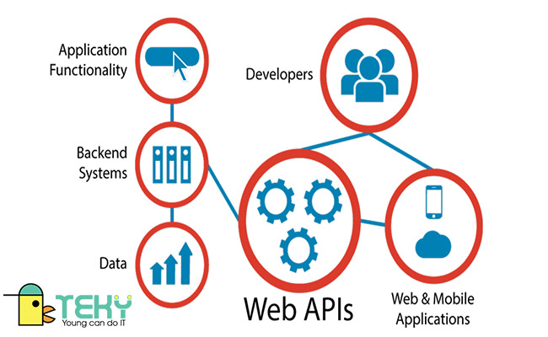

Hình 1. Minh họa hoạt động của Web API

2.2.6 Phiên bản ASP.NET Web API

|  |  |  |  |  |
| --- | --- | --- | --- | --- |
| Web API Versions | Supported Frameword .NET | | Coincides with | Support in |
| Web API 1.0 | .NET Framework 4.0 | ASP.NET MVC 4 | | VS 2010 |
| Web API 2.0 – hiện tại | .NET Framework 4.5 | ASP.NET MVC 6 | | VS 2012, 2013 |

## 2.3 So sánh ASP.NET Web API so với  Wcf Rest Service (WCF)

|  |  |
| --- | --- |
| Web API | WCF |
| Mã nguồn mở và đi kèm với .NET framework. | Ships with .NET framework |
| Chỉ hổ trợ HTTP protocol. | Hổ trợ HTTP, TCP, UDP và những protocol tùy chỉnh |
| Ánh xạ động từ http tới các phương thức | Sử dụng mô hình lập trình dựa trên thuộc tính. |
| Sử dụng khái niệm định tuyến và bộ điều khiển tương tự như ASP.NET MVC. | Sử dụng hợp đồng Dịch vụ, Vận hành và Dữ liệu. |
| API Web có thể được định cấu hình bằng lớp HttpConfiguration nhưng không phải trong web.config. | Sử dụng web.config và các thuộc tính để định cấu hình dịch vụ. |
| Lý tưởng để xây dựng các dịch vụ RESTful. | Hỗ trợ các dịch vụ RESTful nhưng có giới hạn. |

## 2.4 Các cách cài đặt Web API

Bạn có thể tạo một dự án API Web theo hai cách.

* API web với Dự án MVC
* Dự án API Web độc lập

# CHƯƠNG 3 – Demo

Đây là dữ liệu một số API của trang web của nhóm em

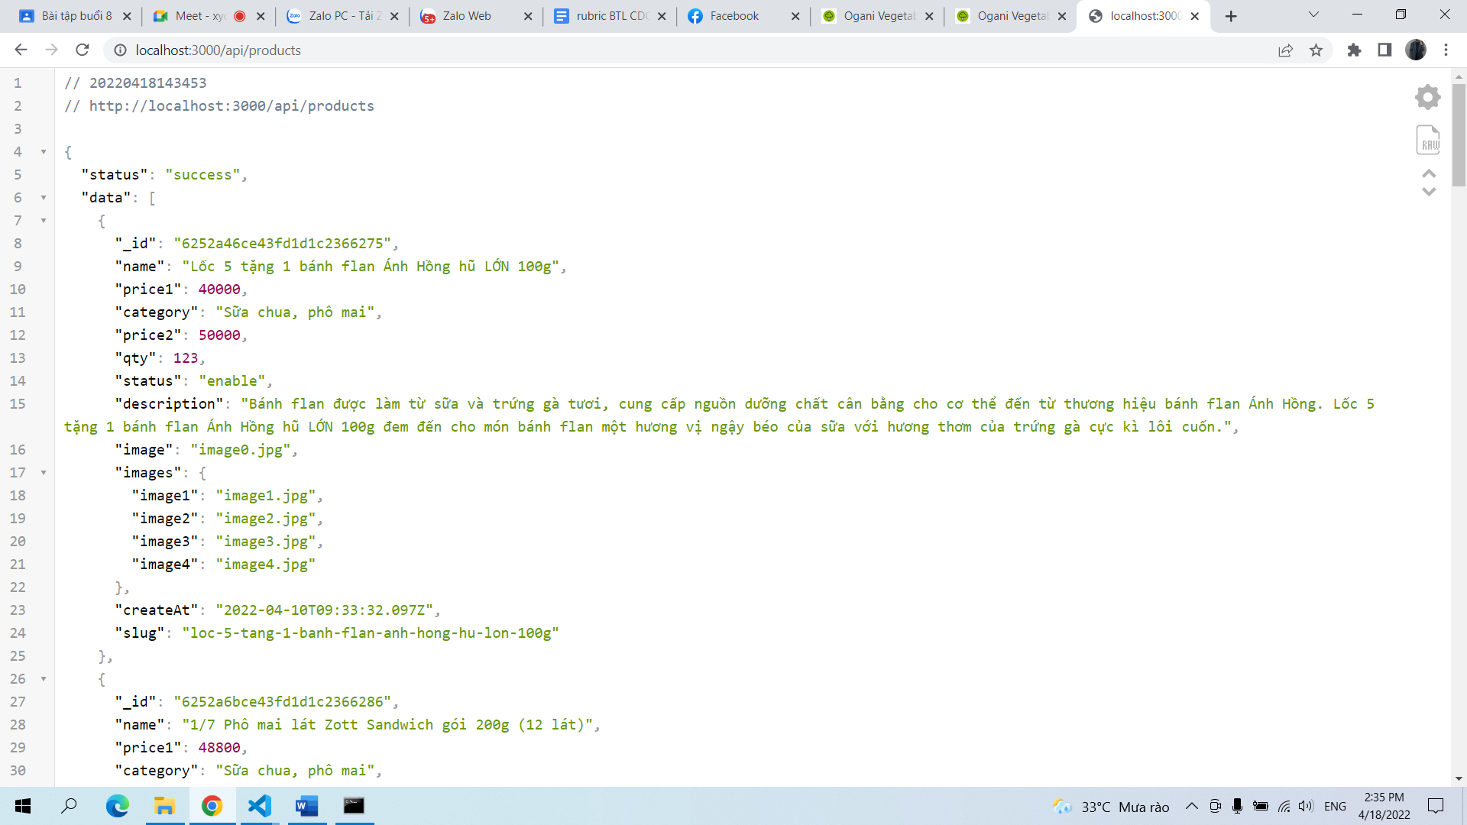

Hình 2.Dữ liệu API của sản phẩm dạng JSON

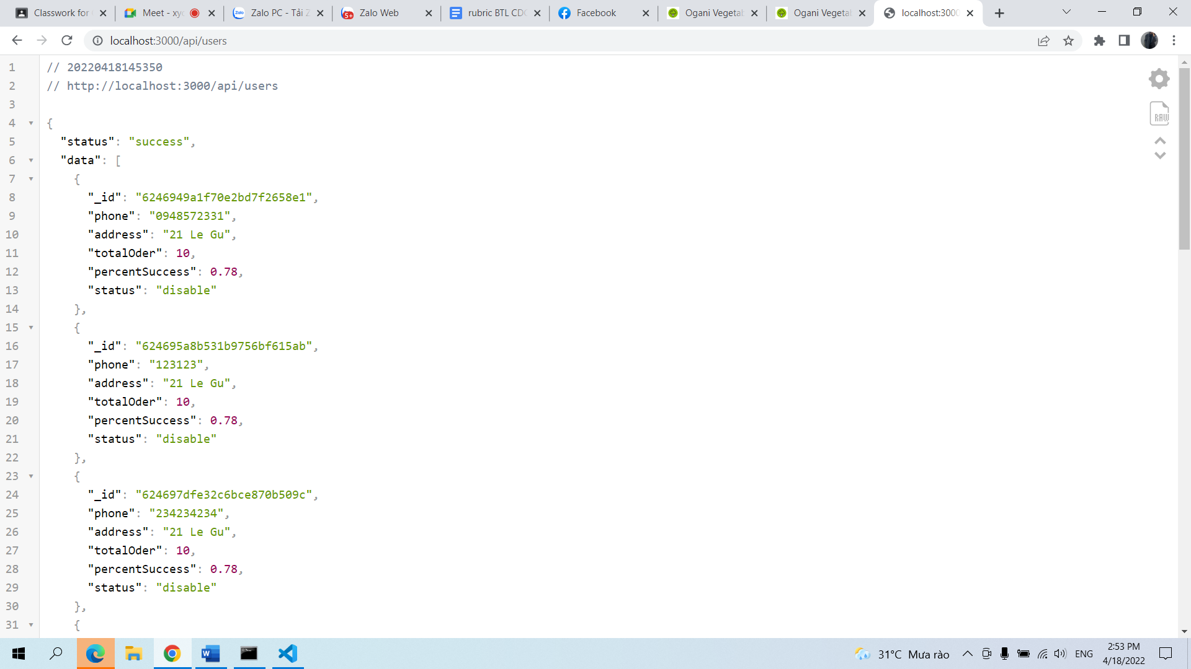

Hình 3. Dữ liệu API của khách hàng dạng JSON

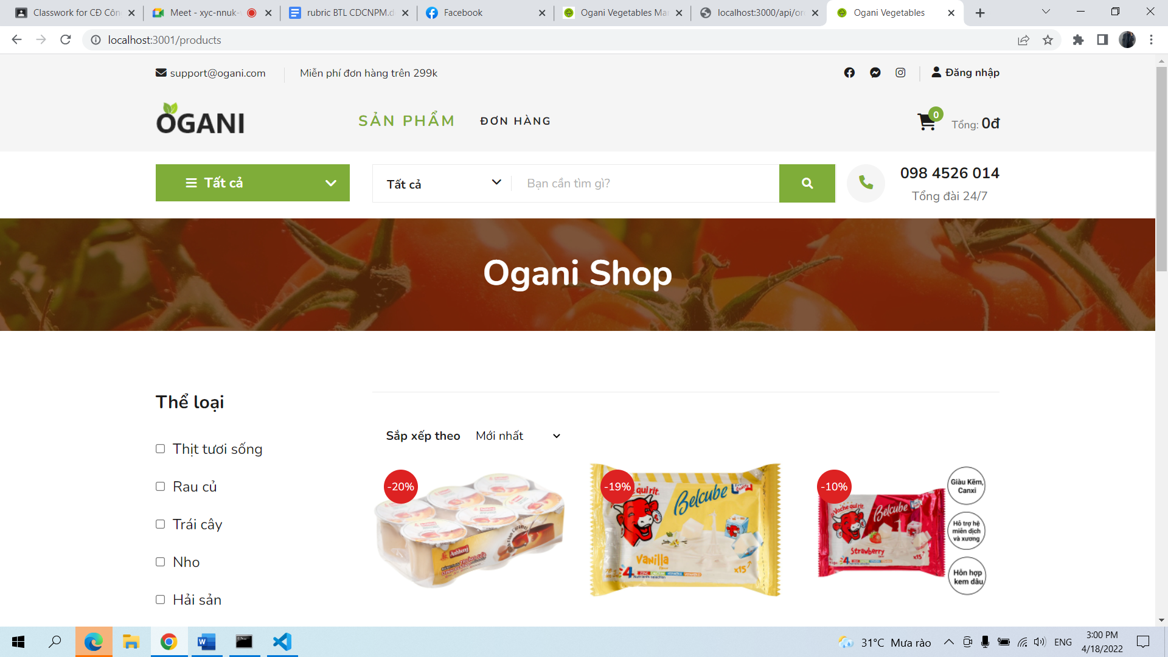

Hình 4. Trang web minh họa

# TÀI LIỆU THAM KHẢO

**Tiếng Việt**

1. [*https://itviec.com/*](https://itviec.com/)
2. [*https://teky.edu.vn/blog/api-la-gi/*](https://teky.edu.vn/blog/api-la-gi/)

**Tiếng Anh**

1. [*https://www.geeksforgeeks.org/*](https://www.geeksforgeeks.org/)
2. [*https://www.howtogeek.com/*](https://www.howtogeek.com/)